电 热 垫 扭 曲 试 验 机

MODEL: XQ-UL130

操
作
說
明
書

东莞市星乔仪器设备有限公司

前 言

感谢贵司选择了本公司的产品,本公司不仅给贵司提供质量优良的产品,而且将提供可靠的售后服务。
为确保使用人员之人身安全及仪器的完好性,在使用本仪器前请充分阅览此操作手册,确实留意其使用上的注意事项。本操作手册详细介绍此仪器之设计原理、构造、操作规范、注意事项、可能故障、质量保证等内容。在本操作手册中如有提及之各种 “试验规定”、“标准”时均只作参考用,如贵司觉得有异议请自行检阅相关标准或数据。
特别声明:
- 本操作手册不能作为向本公司提出任何要求的依据。
- 本操作手册的解释权。

一、功能概述：
该电热垫扭曲试验机是根据 UL130标准要求设计而制造，此试验装置主要对电热垫及可戴服饰类似柔性发热器具进行扭曲测试，机器装有调速马达和减速机，配备控制元件和计数器，当完成定的转动次数后机器会自动停止。该机具有结构简单、操作方便，安装试验样品方便快捷等优点。
二、测试方式：
样品电热垫用60cm的夹子水平方向安装在设备上。三个样品应能成功的通过本试验；设备
由一个电动扭曲机构和一个施加张力的机构组成，两个夹具中的一个通过施力机构施加22N的力，另一年
与电动扭曲机构连接，顺时针45度，再逆时针90度，最后再回到水平位置为一个循环，当受到扭曲试马
家庭垫为6000个周期、医院垫为7200个周期。
三、主要参数：
1、工作电源：AC220V/50Hz。
2、弯曲速度范围：0-30次/min。
3、夹子宽度：500mm。
4、计数范围：0-999999次（可调）。
5、试验完成，设备自动停止工作。
6、测试工位；1工位。
7、施加力：22N。
8、试品尺寸：最大10-400mm。
9、弯曲角度：士45度。
10、产品重量：约 70kg
11、两个夹子的距离：250-500mm（可调）
12、产品尺寸：约800*700*1200mm
四、本机示意图；
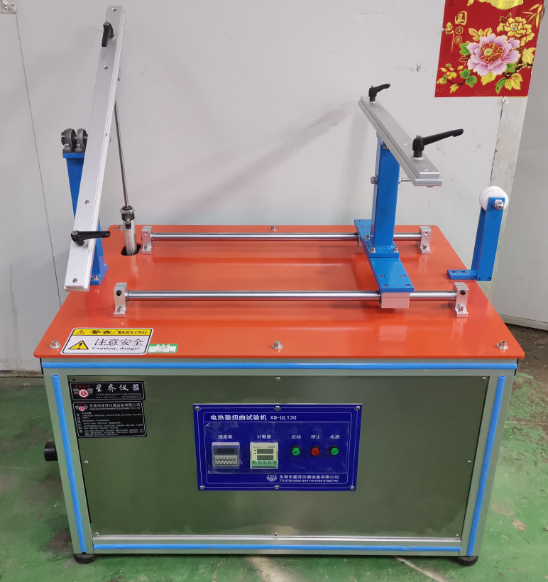

- 操作说明；
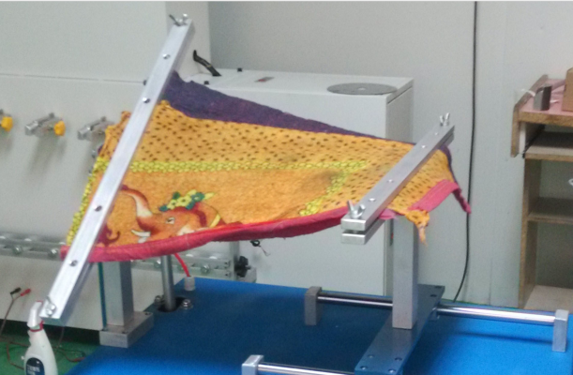
1、首先将产品固定在测试冶具上，如下图；

- 固定好产品后，将砝码挂好在后端。
- 机械总电源通电，设定所需值，如下图；
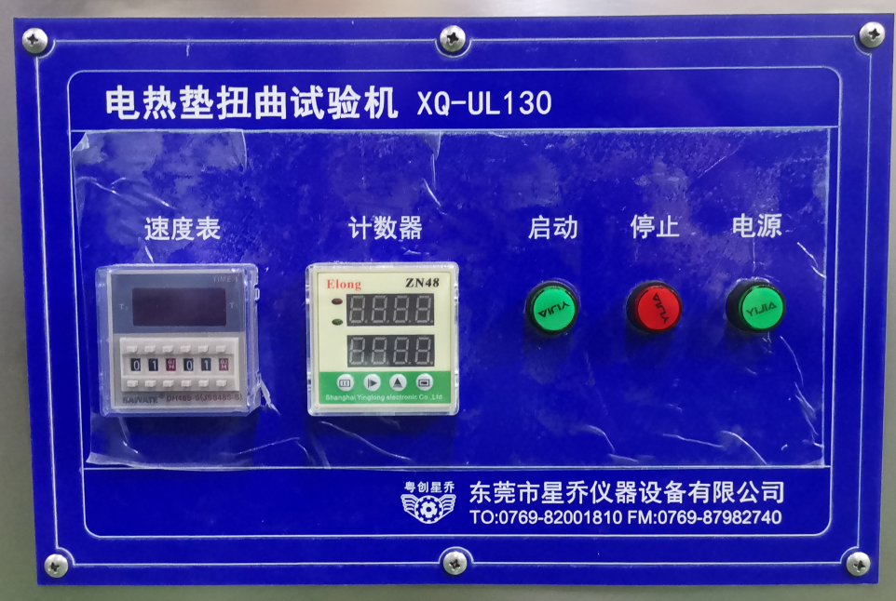

3-1、速度表：可任意设定99H99M99S，H表示时间，M表示分钟，S表示秒。
3-2、计数器：可任意设定所需值。
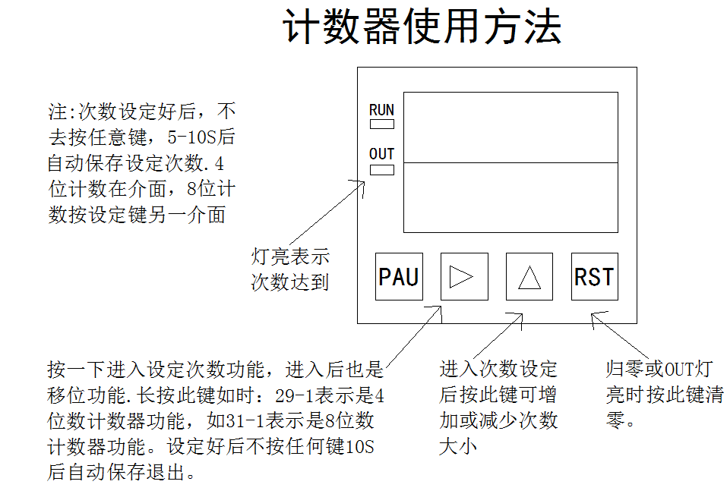

六、保养工作；
1、每次使用设备完毕后，应做好设备内外的清洁工作；
2、对设备的喷涂层应经常注意防腐措施，以防受蚀，在设备的外表面用防锈油。
3、该试验机长期使用，应定期机器传动部位加润滑油。
4、请勿随意拆装电器元件及设备的零（部）件，以免损坏电气控制线路，造成设备人为故障而影响其性能。
5、贮存使用设备时，周围无易燃、易爆及腐蚀性物质。
6、本机精密仪器请专人操作使用及维护保养。

七、附件清單；
機身號:0200321001 出廠日期:2020-3-21 裝箱人: 江S
序 號 | 名 稱 | 數 量
1 | 电热垫扭曲试验机 | 1台
2 | 電源線 | 1根
3 | 說明書 | 1份
4 | 保修卡 | 1份
5 | 合格证 | 1份

